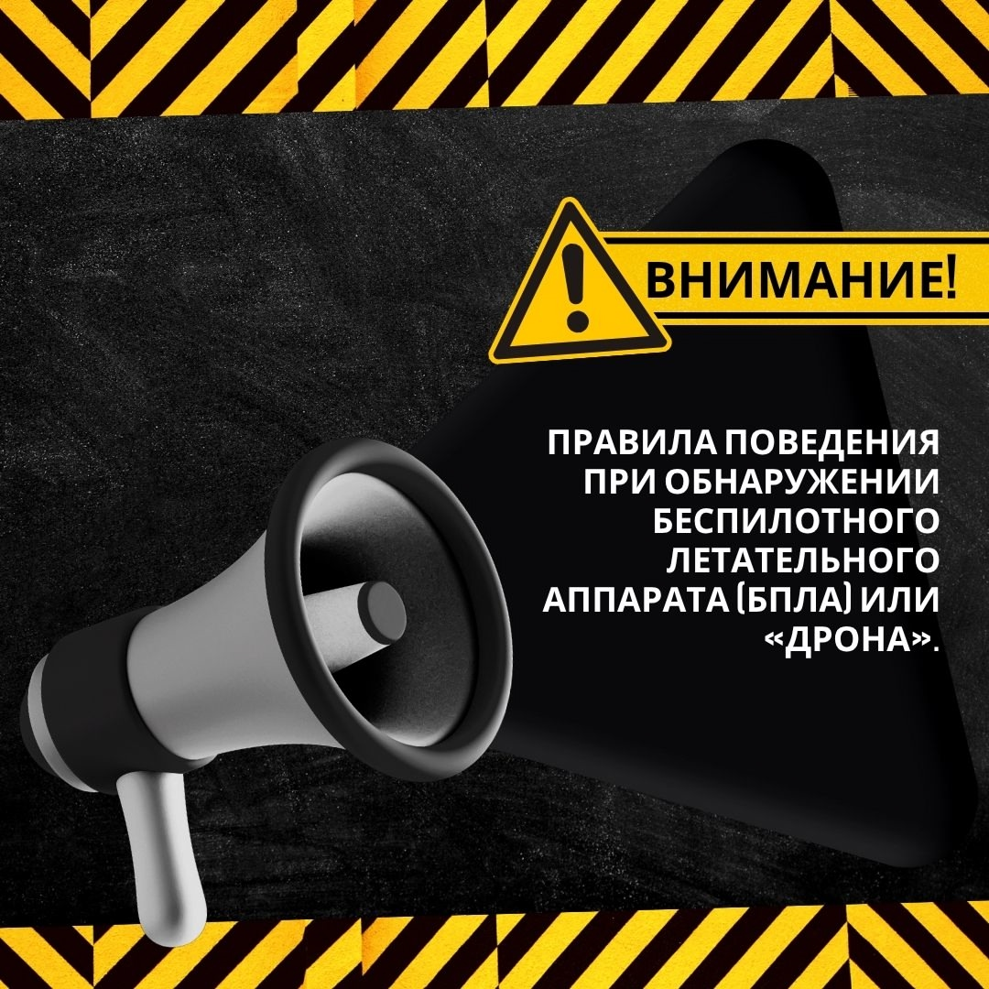

Дрон – название беспилотного летательного аппарата (БЛПА), возникшее по звуковой аналогии, связанным с глухим звучанием БЛПА во время полета.

Если Вы увидели (услышали) БЛПА, то:

1. Необходимо сразу же покинуть открытое место и сообщить о приближении БЛПА в службу «112», назвать своем имя, местонахождение, описать БЛПА (дрон), указать направление его полета.
2. Не паникуйте и не наводите панику на других.
3. Можно спрятаться под густыми кронами деревьев, поскольку они являются лучшим прикрытием от БЛПА. Избегайте скопления людей на открытых площадках.
4. Если Вы двигаетесь в транспортном средстве, то высаживайтесь из него, и держитесь от него подальше.
5. Двигайтесь (бегите) в безопасное место в «змеевидном порядке», не стоит бежать по одной траектории.
6. При резком снижении БЛПА высоты или сбросе боеприпаса – отбегайте в сторону, ложитесь на землю, за бордюр или в канаву, закройте голову руками.
7. Не публикуйте в социальных сетях, мессенджерах, чатах фотографии или видеозаписи работы систем ПВО (противовоздушной обороны), которые содержат информацию о местности.

ЕСЛИ БЛПА летит непосредственно на Вас, то нужно найти укрытие за второй стеной, например в ванной комнате или перейти в подвальное помещение дома (если БЛПА летит в сторону дома). Лучшее укрытие – это подвалы и бомбоубежища.

Если Вы заметили БПЛА, то:
- не пытайтесь самостоятельно сбить БЛПА, так как сбитый беспилотник может привести к значительным разрушениям;
- не подходите близко к сбитому БПЛА. Есть риск, что в нем может быть установлена система дистанционного самоуничтожения, срабатывающая по команде.

Кроме того, сбитый БЛПА может нести на себе взрывное устройство, которое может сработать по дистанционной команде, или же химические шашки, выделяющие сильнодействующий яд.

